ÍNDICE
ANTECEDENTES 2
CONSIDERANDO 12
PRIMERO. De la competencia 12
SEGUNDO. De la oportunidad y procedencia. 12
TERCERO. De las causales del sobreseimiento. 14
I. De la legitimación del RECURRENTE para acceder a los datos personales. 14
II. De la conciliación. 15
III. De la actualización del sobreseimiento. 24
R E S O L U T I V O S 27

Resolución del Pleno del Instituto de Transparencia, Acceso a la Información Pública y Protección de Datos Personales del Estado de México y Municipios, con domicilio en Metepec, Estado de México; de veintinueve (29) de septiembre de dos mil veintiuno.
VISTO el expediente electrónico formado con motivo del recurso de revisión 03768/INFOEM/AD/RR/2021, promovido por el C. XXXXX XXXXXX XXXXXX, en su calidad de RECURRENTE, en contra de la respuesta del Instituto de Seguridad Social del Estado de México y Municipios, en lo sucesivo el SUJETO OBLIGADO, se procede a dictar la presente resolución, con base en los siguientes:

ANTECEDENTES
- El catorce (14) de junio de dos mil veintiuno, se presentó ante el SUJETO OBLIGADO, a través del Sistema de Acceso, Rectificación, Cancelación y Oposición de Datos Personales del Estado de México (SARCOEM), la solicitud de acceso a datos personales registrada con el número 00215/ISSEMYM/AD/2021, mediante la cual se requirió lo siguiente:

“EXPEDIENTE CLINICO” (Sic).

- Se hace constar que el entonces SOLICITANTE señaló como modalidad de entrega de la información: A través del Sistema de Acceso, Rectificación, Cancelación y Oposición de Datos Personales del Estado de México y Municipios (SARCOEM).

- Adjunto a la solicitud de acceso a datos personales, el entonces SOLICITANTE presentó el archivo electrónico descrito a continuación:
  - “CREDENCIAL ELECTOR.pdf”: Documento de una foja consistente en la copia digitalizada, por ambos lados, de la credencial para votar expedida por el Instituto Nacional Electoral en favor del C. Xxxxx xxxxxx xxxxxx.

- El diecisiete (17) de junio de dos mil veintiuno, el SUJETO OBLIGADO requirió al entonces SOLICITANTE que aclarase su solicitud en los siguientes términos:

“Con fundamento en el articulo 159 de la Ley de Transparencia y Acceso a la Información Pública del Estado de México y Municipios, se le requiere para que dentro del plazo de diez días hábiles realice lo siguiente:

Como archivo adjunto, encontrará el acuerdo mediante el cual se solicita complemente y/o aclare su solicitud. Para cualquier duda o aclaración respecto al presente acuerdo, nos ponemos a sus órdenes en el teléfono (01722) 2261900 extensiones 1434072 y 1434073. MUY IMPORTANTE: Se hace de su conocimiento que, hasta nuevo aviso, por la contingencia sanitaria el horario para trámites en el Módulo de Transparencia es de 9: 00 a 15:00 horas.Es indispensable que al presentarse lo realice con cubrebocas y pluma o bolígrafo personal, como medidas de seguridad sanitaria.

En caso de que no se desahogue el requerimiento señalado dentro del plazo citado se tendrá por no presentada la solicitud de información, quedando a salvo sus derechos para volver a presentar la solicitud, lo anterior con fundamento en el artículo 159 de la Ley invocada.

ATENTAMENTE
LIC. EN PLANEACIÓN TERRITORIAL ABRAHAM ISRAEL BADÍA VARGAS” (Sic)

- Adjunto a su solicitud de aclaración, el SUJETO OBLIGADO remitió el archivo electrónico denominado “A 215 AD 2021.pdf”, emitido por el Titular de la Unidad de Transparencia, y cuyo contenido esencial se transcribe a continuación:

“(…) se solicita al particular presente a través del Sistema de Acceso, Rectificación Cancelación y Oposición de Datos Personales del Estado de México denominado SARCOEM, el documento a través del cual acredite su personalidad, mediante una identificación oficial vigente con fotografía, toda vez que no se observa ningún documento adjunto que acredite su identidad; asimismo, precise su Clave ISSEMYM, siendo éste el número con el que se identifica cada derechohabiente del Instituto de Seguridad Social del Estado de México, y la Unidad Médica ya que este Instituto cuenta con 112 Unidades Médicas, con la finalidad de iniciar la búsqueda en los archivos del Instituto de Seguridad Social del Estado de México y Municipios.

Es importante señalar que en apego al artículo 107 de la Ley de Protección de Datos Personales en Posesión de Sujetos Obligados del Estado de México y Municipios, podrá complementar la solicitud a través del Sistema de Acceso, Rectificación Cancelación y Oposición del Datos Personales del Estado de México denominado SARCOEM; sin embargo, una vez que sean desahogados los requerimientos anteriormente mencionados, y de encontrarse la información solicitada en los archivos del Instituto de Seguridad Social del Estado de México y Municipios, cuando la Unidad de Transparencia le notifique la disponibilidad de su información, considerando que señala en su solicitud de información como modalidad de acceso en “SARCOEM”, debido a que se vincula con datos personales y de acceso exclusivo a quienes acrediten ser sus titulares o sus representantes; deberá presentarse con su identificación oficial vigente con fotografía; ante el Módulo de Acceso de este organismo auxiliar ubicado en Avenida Hidalgo Poniente No. 600, planta baja, Colonia La Merced, C.P. 50080, Toluca, Estado de México, en días hábiles de lunes a viernes de 9:00 a 15:00 horas.

(…)” (Sic.)

- El veintitrés (23) de junio de dos mil veintiuno, el entonces SOLICITANTE dio atención al requerimiento de aclaración del SUJETO OBLIGADO mediante el archivo electrónico cuyo contenido se describe a continuación:
  - “XXXXX.pdf”: Documento de una foja consistente en la copia digitalizada, por ambos lados, de la credencial expedida por el Instituto de Seguridad Social del Estado de México y Municipios, en favor del C. Xxxxx Xxxxxx Xxxxxx, que le reconoce como servidor público.

- El doce (12) de julio de dos mil veintiuno, el SUJETO OBLIGADO dio respuesta a la solicitud de acceso a datos personales en los siguientes términos:
“En respuesta a la solicitud recibida, nos permitimos hacer de su conocimiento que con fundamento en el artículo 53, Fracciones: II, V y VI de la Ley de Transparencia y Acceso a la Información Pública del Estado de México y Municipios, le contestamos que:

Como archivo adjunto, encontrará el oficio que dará respuesta a su solicitud de acceso a datos personales. Para cualquier duda o aclaración respecto a la presente respuesta, nos ponemos a sus órdenes en el teléfono (01722) 2261900 extensiones 1434072 y 1434073. MUY IMPORTANTE: Se hace de su conocimiento que, hasta nuevo aviso, por la contingencia sanitaria el horario para trámites en el Módulo de Transparencia es de 9: 00 a 15:00 horas.Es indispensable que al presentarse lo realice con cubrebocas y pluma o bolígrafo personal, como medidas de seguridad sanitaria.

ATENTAMENTE
LIC. EN PLANEACIÓN TERRITORIAL ABRAHAM ISRAEL BADÍA VARGAS” (Sic.)

- Adjunto a la notificación, el SUJETO OBLIGADO entregó a la particular el archivo electrónico titulado “RESPUESTA 215 AD.pdf”, consistente en un documento de una foja, cuyo contenido elemental se transcribe a continuación:

“RESPUESTA EMITIDA A SU SOLICITUD DE ACCESO A DATOS PERSONALES

Con fundamento en los artículos 97, 98 y 106, de la Ley de Protección de Datos Personales en Posesión de Sujetos Obligados del Estado de México y Municipios, de acuerdo con lo comunicado por el Servidor Público Habilitado de la Coordinación de Servicios de Salud, se informa al particular que, una vez realizada la búsqueda en los archivos del Instituto de Seguridad Social del Estado de México y Municipios, se localizó en el Hospital Regional de Atlacomulco:

- El expediente clínico consta de 74 hojas.

Por lo que no existe impedimento legal para que se le brinde acceso a dicha información.

MODALIDAD ACCESO

Considerando que requirió como modalidad de acceso “SARCOEM”, se informa a la particular que se le enviará la información solicitada en dicha modalidad, previa acreditación de su identidad y personalidad de los datos personales solicitados, siendo necesario que se presente con una identificación oficial, tal y como lo establece el artículo 118, de la Ley de Protección de Datos Personales en Posesión de Sujetos Obligados del Estado de México y Municipios, ante el Módulo de Transparencia de este organismo auxiliar, ubicado en Avenida Miguel Hidalgo Poniente número 600, planta baja, Colonia La Merced, C.P. 50080, Toluca, Estado de México, en días hábiles de lunes a viernes de 9:00 a 15:00 horas, toda vez que la información solicitada se vincula con datos personales sensibles, que requieren mayor protección, asimismo, se hace de su conocimiento que el presente oficio de respuesta podrá consultarlo a través del SARCOEM.

(…)” (Sic)

- El dos (02) de agosto de dos mil veintiuno, estando en tiempo y forma, el particular interpuso el recurso de revisión 03768/INFOEM/AD/RR/2021; impugnación en la que refirió lo siguiente:

- Acto impugnado: “Expediente clínico incompleto” (Sic).

- Razones o motivos de inconformidad: “No se me entregó resumen clínico completo ya que solo se me entregó expediente del hospital atlacomulco requiero expediente clínico generado por el hospital regional toluca en el área de traumatologia y expediente generaron por la especialidad de neurocirugía del centro médico issemym toluca así como estudios de tomografía, resonancias magnéticas radiografías y electromiografia” (Sic).

- Se registró el recurso de revisión bajo el número de expediente al rubro indicado; asimismo, con fundamento en lo dispuesto por el artículo 185 fracción I de la Ley de Transparencia y Acceso a la Información Pública del Estado de México y Municipios se turnó al Comisionado Luis Gustavo Parra Noriega, con el objeto de su análisis.

- Mediante acuerdo de cuatro (04) de agosto de dos mil veintiuno, se admitió el recurso de revisión al rubro indicado y, atento a lo dispuesto en los artículos 131 y 132 de la Ley de Protección de Datos Personales en Posesión de Sujetos Obligados del Estado de México y Municipios, se exhortó a las partes a realizar una conciliación, para tal efecto se les concedió un plazo de siete (07) días hábiles.

- El veintitrés (23) de agosto de dos mil veintiuno, en la Segunda Sesión Extraordinaria, el Pleno de este Órgano Garante aprobó la asignación del turno electrónico de los recursos de revisión en el SAIMEX y SARCOEM, destinándose las impugnaciones con terminación 3 y 8 a la Ponencia de la Comisionada María del Rosario Mejía Ayala.

- El treinta (30) de agosto, y uno (01) de septiembre de dos mil veintiuno, el RECURRENTE presentó en el apartado de Etapa de Conciliación los siguientes archivos electrónicos:
  - “ratificar sarcoem PDF 20210830 11.24.29.pdf”: Documento de una foja consistente en el escrito de treinta (30) de agosto de dos mil veintiuno, firmado por el RECURRENTE, mediante el cual, acepta que se lleve a cabo la audiencia de amigable conciliación con el SUJETO OBLIGADO.
  - “CREDENCIAL ELECTOR.pdf”: Documento de una foja consistente en la copia digitalizada, por ambos lados, de la credencial de elector expedida por el Instituto Nacional Electoral en favor del C. Xxxxx Xxxxxx Xxxxxx.
  - “_.archivetemp20210813160634500.pdf”: Documento de una foja consistente en la copia digitalizada, por ambos lados, de la credencial expedida por el Instituto de Seguridad Social del Estado de México y Municipios en favor del C. Xxxxx Xxxxxx Xxxxxx, la cual le reconoce como servidor público.
  - “ESCRITO PARA SOLICITAR CONCILIACION 215 AD 2021.pdf”: Documento de tres fojas consistente en el escrito de uno (01) de septiembre de dos mil veintiuno, firmado por el RECURRENTE, mediante el cual solicita se lleve a cabo la audiencia de amigable conciliación; así como la copia digitalizada de las credenciales expedidas por el Instituto Nacional Electoral, y el Instituto de Seguridad Social del Estado de México y Municipios, ambas en favor del RECURRENTE y que ya han sido descritas en párrafos previos.

- Por su parte, el diez (10) y treinta (30) de agosto de dos mil veintiuno, el SUJETO OBLIGADO presentó en el apartado de Etapa de Conciliación del SARCOEM, los siguientes archivos:
  - “OFICIO DE CONCILIACIÓN 215.AD.pdf”: Documento de dos fojas consistente en el oficio número 207C0401210001S-UT-1005/2021, de seis (06) de agosto de dos mil veintiuno, signado por el Responsable y Encargado de la Unidad de Transparencia, mediante el cual solicita se lleve a cabo la audiencia de amigable conciliación en el presente asunto.
  - “3768 AD – RR – 215 AD 2021.pdf”: Documento de seis fojas consistente en el oficio 207C0401210001S-UT-1124/2021, de treinta (30) de agosto de dos mil veintiuno, emitido por la Jefa del Departamento de Acceso a la Información Institucional, por medio del cual, amplía la respuesta primigenia mediante los siguientes pronunciamientos:
“(…) hago de su conocimiento, que se requirió al Servidor Público Habilitado de la coordinación de Servicios de Salud, mediante oficio número 207C0401210001S-UT-955/2021, de fecha 27 de julio del año en curso, para que proporcionará la información solicitada.
En respuesta del Servidor Público Habilitado de la Coordinación de Servicios de Salud, informa que se encontró la información solicitada en las siguientes unidades médicas:
- El Hospital Regional Toluca, el expediente clínico que consta de 155 hojas y el expediente radiológico que por su naturaleza se encuentra en 2 Discos Compactos (CD).
- El Centro Médico ISSEMYM Toluca, el expediente clínico que consta de 45 hojas y el expediente radiológico que por su naturaleza se encuentra en un Disco Compacto (CD).
De lo anterior se aprecia que sí obra en los archivos del Sujeto Obligado, la información solicitada; sin embargo, hasta en tanto se determine por este Órgano Garante, su cuenta con el interés jurídico o legítimo en términos del artículo 122 de la Ley de Protección de Datos Personales en Posesión de Sujetos Obligados del Estado de México y Municipios, para acceder a datos personales de personas fallecidas, se entregará la información solicitada.” (Sic)

- Una vez recabadas las manifestaciones de ambas partes para conciliar, mediante acuerdo de diez (10) de septiembre de dos mil veintiuno, la Comisionada Ponente fijó como fecha de conciliación el diecisiete (17) de septiembre de dos mil veintiuno, a través de la plataforma digital “Jitsi”.

- El diecisiete (17) de septiembre de dos mil veintiuno, a las 11:00 horas, en la plataforma de videoconferencias “Jitsi”, se celebró la audiencia de conciliación entre el SUJETO OBLIGADO y el RECURRENTE, en la que se acordó que el Instituto de Seguridad Social del Estado de México y Municipios entregaría los datos personales en copias simples.

- Más tarde el mismo día diecisiete (17) de septiembre de dos mil veintiuno, el SUJETO OBLIGADO remitió en el apartado de Etapa de conciliación, los archivos electrónicos siguientes:
  - “215 AD 2021 Credenciales.pdf”: Documento de una foja consistente en la copia digitalizada, por ambos lados, de las credenciales expedidas en favor del RECURRENTE, por el Instituto Nacional Electoral, y el Instituto de Seguridad Social del Estado de México y Municipios.
  - “215 AD 2021 Orden de pago.pdf”: Documento de una foja consistente en la orden de pago por la expedición de información impresa o magnética por la cantidad de $554.00 (QUINIENTOS CINCUENTA Y CUATRO PESOS 00/100 M.N.).
  - “215 AD 2021 Acuse de Recibido.pdf”: Documento de una foja consistente en el escrito de diecisiete (17) de septiembre de dos mil veintiuno, signado por el RECURRENTE y la Jefa de Departamento de Acceso a la Información Institucional, por el cual, el primero acusa de recibo, a entera satisfacción, el expediente clínico que consta de un total de 236 fojas, en modalidad de SARCOEM, que se localizó en el Hospital Regional de Atlacomulco, Centro Médico ISSEMyM Toluca y Hospital Regional de Toluca ISSEMyM.

- El veintiuno (21) de septiembre de dos mil veintiuno, la Comisionada Ponente decretó el cierre del periodo de instrucción, por lo que ordenó turnar el expediente para su resolución, misma que ahora se pronuncia; y ----------------------------------------

CONSIDERANDO

PRIMERO. De la competencia

- Este Instituto de Transparencia, Acceso a la Información Pública y Protección de Datos Personales del Estado de México y Municipios, es competente para conocer y resolver el presente recurso de conformidad con el artículo: 6, apartado A, fracción IV de la Constitución Política de los Estados Unidos Mexicanos; 5, párrafos trigésimo, trigésimo primero y trigésimo segundo, fracciones IV y V, de la Constitución Política del Estado Libre y Soberano de México; 1, 3, fracción I, 82, 97, 98, 119, 123, 124, 127, 128 y 133 de la Ley de Protección de Datos Personales en Posesión de Sujetos Obligados del Estado de México y Municipios; y 10, 7, 9 fracciones I y XXIV, y 11 del Reglamento Interior del Instituto de Transparencia, Acceso a la Información Pública y Protección de Datos Personales del Estado de México y Municipios.

SEGUNDO. De la oportunidad y procedencia.

- El medio de impugnación fue presentado a través del SARCOEM, en el formato previamente aprobado para tal efecto y dentro del plazo legal de quince (15) días hábiles otorgados; para el caso en particular es de señalar que el SUJETO OBLIGADO entregó respuesta el doce (12) de julio de dos mil veintiuno, de tal forma que el plazo para interponer el recurso de revisión transcurrió del trece (13) de julio al dieciséis (16) de agosto de dos mil veintiuno, sin contemplar en el cómputo del diecisiete (17) al treinta y uno (31) de julio, así como el uno (01), siete (07), ocho (08), catorce (14) y quince (15) de agosto por corresponder a sábados, domingos e inhábiles, en términos del artículo 4 fracción XV de la Ley de Protección de Datos Personales en Posesión de Sujetos Obligados del Estado de México y Municipios.

- Luego entonces, si el presente recurso de revisión fue interpuesto el dos (02) de agosto de dos mil veintiuno, éste se encuentra dentro de los márgenes temporales previstos en el artículo 178 de la Ley de Transparencia y Acceso a la Información Pública del Estado de México y Municipios vigente.

- En consecuencia, esta Ponencia Resolutora advierte que el escrito contiene las formalidades previstas por el artículo 130 de la Ley de Protección de Datos Personales en Posesión de Sujetos Obligados del Estado de México y Municipios, por lo que es procedente que este Instituto de Transparencia, Acceso a la Información Pública y Protección de Datos Personales del Estado de México y Municipios, conozca y resuelva el presente recurso.

TERCERO. De las causales del sobreseimiento.

I. De la legitimación del RECURRENTE para acceder a los datos personales.

- El artículo 106 de la Ley de Protección de Datos Personales en Posesión de Sujetos Obligados del Estado de México y Municipios, en su párrafo tercero, establece que, para el ejercicio de los derechos ARCO solicitados será necesario acreditar la identidad de titular y en su caso la identidad y personalidad con la que actúe el representante.

- No obstante, debemos reconocer que ambos casos pueden resultar una carga desproporcionada para los familiares de las personas fallecida; pues implica que, previamente, el Titular de los datos haya tenido la precaución de designar a un responsable de éstos en su testamento, o bien, que se inicie un juicio sucesorio previo a que pueda ser posible solicitar los datos personales.

- Al respecto, el numeral 120 de la Ley de Protección de Datos Personales en Posesión de Sujetos Obligados del Estado de México y Municipios, establece que el titular podrá acreditar su identidad a través de cualquiera de los medios siguientes:
  - Identificación oficial;
  - Firma electrónica avanzada o del instrumento electrónico que lo sustituya; o
  - Mecanismos de autenticación autorizados por este Instituto o el Órgano Garante Nacional publicados por acuerdo general en el periódico oficial “Gaceta del Gobierno” o en el Diario Oficial de la Federación.

- En el presente asunto, de las constancias que obran en el expediente electrónico del SARCOEM, se aprecia que el RECURRENTE proveyó de los documentos suficientes para acreditar su identidad, pues éste exhibió la copia digitalizada, por ambos lados, de su credencial para votar expedida por el Instituto Nacional Electoral; así como su credencial expedida por el Instituto de Seguridad Social del Estado de México y Municipios, la cual muestra su clave única de seguridad social y que lo acredita como servidor público en la entidad.

- Por lo anterior, esta Ponencia Resolutora encuentra por acreditada la identidad del particular para acceder a los datos personales señalados en la solicitud 00215/ISSEMYM/AD/2021.

II. De la conciliación.

- A través de la solicitud de acceso a datos personales 00215/ISSEMYM/AD/2021, el particular requirió acceder a su expediente clínico. El SUJETO OBLIGADO, mediante una solicitud de aclaración, requirió al entonces SOLICITANTE, que presentara a través del SARCOEM, el documento a través del cual acredite su personalidad. El entonces SOLICITANTE atendió el requerimiento de aclaración presentando la copia digitalizada de su credencial de servidor público expedida por el Instituto de Seguridad Social del Estado de México y Municipios.

- En su respuesta, el SUJETO OBLIGADO informó al particular que pondría a su disposición los datos personales solicitados previa acreditación de su identidad y personalidad en el Módulo de Transparencia del Instituto de Seguridad Social del Estado de México y Municipios. El particular impugnó la determinación del SUJETO OBLIGADO mediante recurso de revisión, en el que señaló por agravios que los datos personales estaban incompletos.

- Ahora bien, en virtud de que ambas partes aceptaron conciliar, este Órgano Garante determinó como fecha de conciliación el diecisiete (17) de septiembre de dos mil veintiuno; además, derivado de la actual contingencia sanitaria, se fijó que la audiencia se llevaría a cabo vía remota utilizando las actuales tecnologías de la información.

- Una vez que se llevó a cabo la audiencia de conciliación, la Comisionada Ponente emitió el siguiente acuerdo:

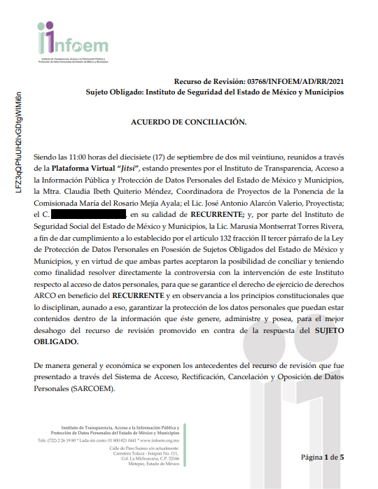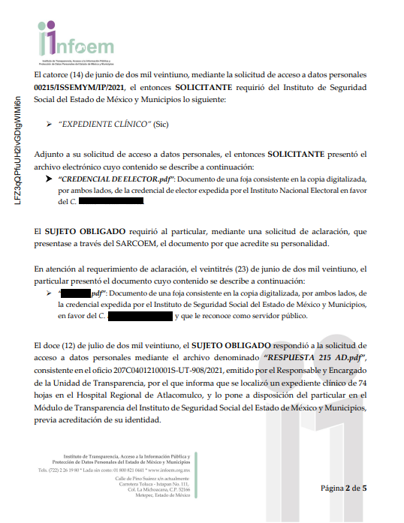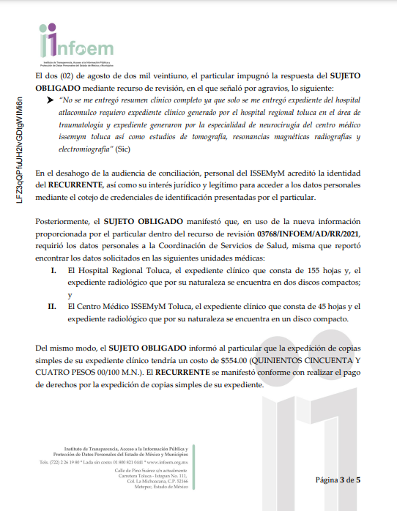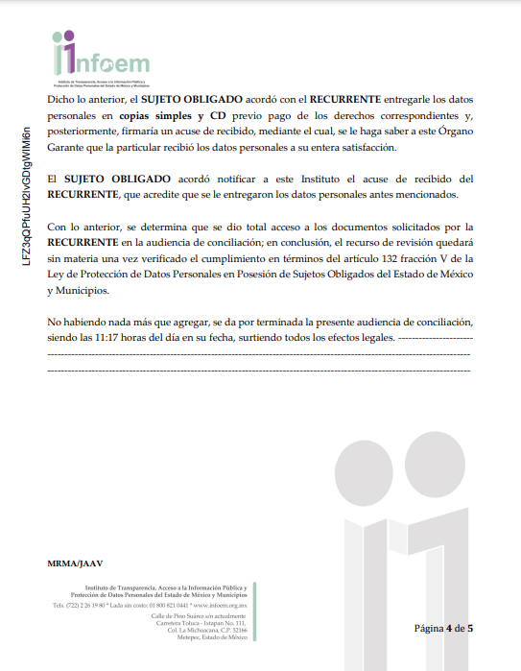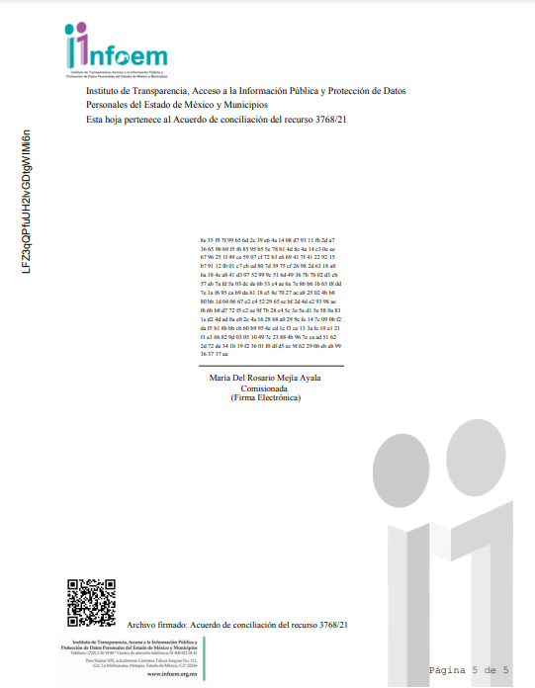

- Del acuerdo inscrito supra se advierte que las partes llegaron al acuerdo que establece el artículo 132, fracción V, de la Ley de Protección de Datos Personales en Posesión de los Sujetos Obligados del Estado de México y Municipios, ya que durante la celebración de la Audiencia de Conciliación, el SUJETO OBLIGADO acordó entregar a la RECURRENTE los datos personales requeridos en copias simples y CD.

- Más tarde, el mismo día de la celebración de la Audiencia de Conciliación, el SUJETO OBLIGADO presentó en el apartado de Etapa de Conciliación del expediente, el archivo electrónico denominado “215 AD 2021 Acuse de Recibido.pdf”, el cual contiene el acuse de recibido, a entera satisfacción del RECURRENTE, el expediente clínico que consta de un total de 236 fojas, que se localizó en el Hospital Regional de Atlacomulco, Centro Médico ISSEMyM Toluca y Hospital Regional de Toluca ISSEMyM, los cuales hace constar de conformidad a través de la inscripción de su nombre y firma. Se adjunta a continuación el oficio de mérito como mera referencia:

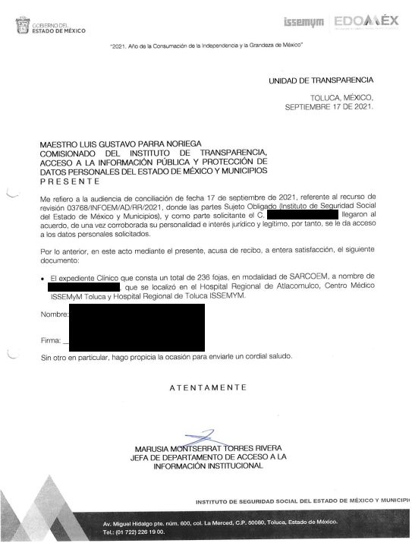

III. De la actualización del sobreseimiento.

- Por lo anterior expuesto, este Órgano Garante advierte que en el presente caso se actualiza la causal de sobreseimiento prevista en la fracción V del artículo 139, en correlación con el 132, fracciones V y VI de la Ley de Protección de Datos Personales en Posesión de los Sujetos Obligados del Estado de México y Municipios, que a la letra dice:

“Artículo 132. Admitido el recurso de revisión y sin perjuicio de lo dispuesto por la Ley General, el Instituto promoverá la conciliación entre las partes, de conformidad con el procedimiento siguiente:
(…)
V. De llegar a un acuerdo, éste se hará constar por escrito y tendrá efectos vinculantes.
El recurso de revisión quedará sin materia y el Instituto, deberán verificar el cumplimiento del acuerdo respectivo.
VI. El cumplimiento del acuerdo dará por concluido la sustanciación del recurso de revisión en caso contrario, el Instituto reanudará el procedimiento.
(…)

Artículo 139. El recurso de revisión sólo podrá ser sobreseído cuando:
(…)
V. Quede sin materia el recurso de revisión.
(…)” (Sic)

- Lo anterior, debido a que como se afirmó en líneas que anteceden, las partes, mediante la celebración de una audiencia de conciliación, llegaron a un acuerdo a través del cual el RECURRENTE aceptó que se le entregó la información que ha sido precisada en líneas anteriores, quedando sin materia la controversia.

- En ese orden de ideas, de acuerdo con el procesalista Niceto Alcalá-Zamora y Castillo en su obra “Cuestiones de Terminología Procesal”, el sobreseimiento es “... una resolución en forma de auto, que produce la suspensión indefinida del procedimiento penal, o que pone fin al proceso, impidiendo en ambos casos, mientras subsista, la apertura del plenario o que en él se pronuncie sentencia...”.

- Por su parte, Eduardo Pallares, en su artículo “La caducidad y el sobreseimiento en el amparo”, cita la definición de Aguilera Paz, aduciendo que se “...entiende por sobreseimiento en el tecnicismo forense, el hecho de cesar en el procedimiento o curso de la causa, por no existir méritos bastantes para entrar en un juicio o para entablar la contienda judicial que debe ser objeto del mismo...”. Asimismo, señala que existe el sobreseimiento provisional y el definitivo: “...el definitivo es una verdadera sentencia que pone fin al juicio, y que una vez dictada, produce cosa juzgada, mientras que el provisorio tiene por efectos suspender la prosecución de la causa...”.

- Así, para la doctrina, el sobreseimiento provoca que un procedimiento se suspenda o se resuelva en definitiva sin que se entre al estudio de los agravios o motivos de inconformidad. Este mismo criterio es compartido por el más alto tribunal del país en múltiples jurisprudencias, por lo que a continuación se agrega una de ellas que sirve como orientador en esta resolución:

SOBRESEIMIENTO EN EL JUICIO DE AMPARO DIRECTO. IMPIDE EL ESTUDIO DE LAS VIOLACIONES PROCESALES PLANTEADAS EN LOS CONCEPTOS DE VIOLACIÓN. “El sobreseimiento en el juicio de amparo directo provoca la terminación de la controversia planteada por el quejoso en la demanda de amparo, sin hacer un pronunciamiento de fondo sobre la legalidad o ilegalidad de la sentencia reclamada. Por consiguiente, si al sobreseerse en el juicio de amparo no se pueden estudiar los planteamientos que se hacen valer en contra del fallo reclamado, tampoco se deben analizar las violaciones procesales propuestas en los conceptos de violación, dado que, la principal consecuencia del sobreseimiento es poner fin al juicio de amparo sin resolver la controversia en sus méritos.”
SÉPTIMO TRIBUNAL COLEGIADO EN MATERIA CIVIL DEL PRIMER CIRCUITO.
Amparo directo 699/2008. Mariana Leticia González Steele. 13 de noviembre de 2008. Unanimidad de votos. Ponente: Sara Judith Montalvo Trejo. Secretario: Arnulfo Mateos García.
(Énfasis añadido)

- Bajo ese tenor, y en términos del artículo 137 fracción I de la Ley de Protección de Datos Personales en Posesión de Sujetos Obligados del Estado de México y Municipios, este Pleno determina el SOBRESEIMIENTO del presente recurso de revisión, toda vez que se ha quedado sin materia, en términos de la fracción V del artículo 139 de la Ley de Protección de Datos en comento.

- Por lo anteriormente expuesto y fundado, este ÓRGANO GARANTE emite los siguientes: ------------------------------------------------------------------------------------------------------------------------------------------------------------------------------------------------------------

R E S O L U T I V O S

PRIMERO. Se SOBRESEE el recurso de revisión número 03768/INFOEM/AD/RR/2021, por haberse quedado sin materia, en términos del Considerando TERCERO de la presente resolución.

SEGUNDO. REMÍTASE a través del Sistema de Acceso, Rectificación, Cancelación y Oposición de Datos Personales del Estado de México (SARCOEM) la presente resolución al Titular de la Unidad de Transparencia del SUJETO OBLIGADO.

TERCERO. Notifíquese al RECURRENTE la presente resolución.

CUARTO. Se hace del conocimiento del RECURRENTE que, de conformidad con lo establecido en el artículo 142 de la Ley de Protección de Datos Personales en Posesión de Sujetos Obligados del Estado de México y Municipios, en caso de que considere que la resolución le cause algún perjuicio, podrá impugnarla vía Juicio de Amparo en los términos de las leyes aplicables.

ASÍ LO RESUELVE, POR UNANIMIDAD DE VOTOS, EL PLENO DEL INSTITUTO DE TRANSPARENCIA, ACCESO A LA INFORMACIÓN PÚBLICA Y PROTECCIÓN DE DATOS PERSONALES DEL ESTADO DE MÉXICO Y MUNICIPIOS, CONFORMADO POR LOS COMISIONADOS JOSÉ MARTÍNEZ VILCHIS, MARÍA DEL ROSARIO MEJÍA AYALA, SHARON CRISTINA MORALES MARTÍNEZ, LUIS GUSTAVO PARRA NORIEGA Y GUADALUPE RAMÍREZ PEÑA; EN LA TRIGÉSIMA CUARTA SESIÓN ORDINARIA CELEBRADA EL VEINTINUEVE (29) DE SEPTIEMBRE DE DOS MIL VEINTIUNO, ANTE EL SECRETARIO TÉCNICO DEL PLENO ALEXIS TAPIA RAMÍREZ.

Artículo 132. Admitido el recurso de revisión y sin perjuicio de lo dispuesto por la Ley General, el Instituto promoverá la conciliación entre las partes, de conformidad con el procedimiento siguiente: V. De llegar a un acuerdo, éste se hará constar por escrito y tendrá efectos vinculantes. El recurso de revisión quedará sin materia y el Instituto, deberán verificar el cumplimiento del acuerdo respectivo

